PROJEKTSKIZZE
für ein Mobilitätsprojekt für Bildungspersonal in der Erwachsenenbildung

Ziele der Leitaktion 1 Mobilität in ERASMUS +

- Persönliche Entwicklung sowie verbesserte soziale und fachliche Kompetenzen des Bildungspersonals
- Fremdsprachkompetenzen der Teilnehmenden
- Interkulturelles Lernen, internationale Netzwerke und europäische Bürgerschaft
- Anerkennung der erworbenen Kompetenzen
- Organisationsentwicklung, Attraktivität und Internationalisierung der Bildungsinstitutionen
- Weiterentwicklung der Bildungsangebote
- Langfristig: Wirkung auf Systemebene

PROJEKTSKIZZE
Die mit * gekennzeichneten Felder sind Pflichtfelder
Name der Einrichtung*
Straße*
PLZ/Ort*
Email_Ansprechpartner/-in*
Ansprechpartner/-in*
Telefonisch zu erreichen unter*
Vorläufiger Titel des Projekts*

- In welchem Bildungsbereich ist Ihre Einrichtung angesiedelt. Wer ist die Zielgruppe der Bildungsangebote?

- Welches Ziel wird mit dem Mobilitätsprojekt verfolgt? (Beschreiben Sie so konkret wie möglich mit Ihren eigenen Worten)

- Welchen Bedarf sehen Sie auf Einrichtungsebene, aber auch bei den Beschäftigten, dieses Ziel anzusteuern?

- Welche Aktivitäten (Fortbildungsarten) sollen zum Ziel führen und warum soll das im Ausland durchgeführt werden?

- Kurze Beschreibung der Teilnehmenden. (Welche Tätigkeit üben sie im Bildungsbereich der Erwachsenenbildung aus, welche Fortbildungsziele sind vorstellbar in Bezug auf das Projektziel?)

- Projektmanagement
Schauen Sie bei der Planung auf die beteiligten Akteure und überlegen, wer was in welcher Phase des Projektes tun soll.
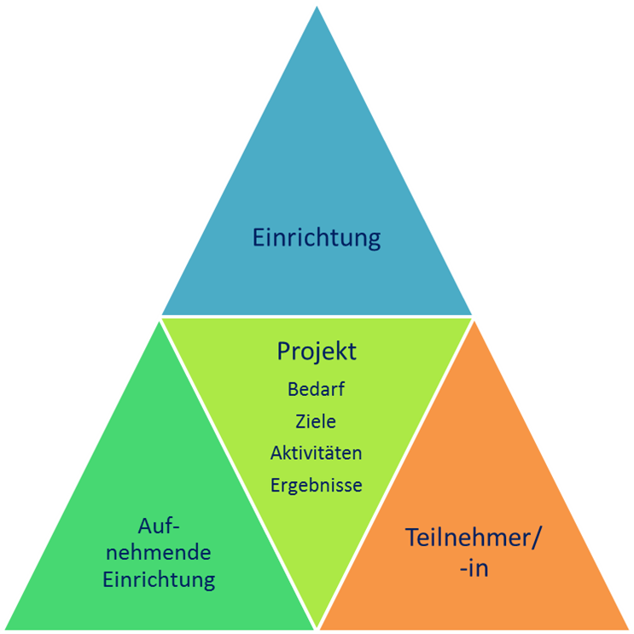

- Evaluation: Wie stellen Sie fest, dass die Fortbildungen das erfüllen was angedacht war? Wann und wie planen Sie Begleitmaßnahmen / Evaluationen ein?

- Wirkung und Verbreitung. Wie beabsichtigen Sie die Veränderungen bei den Teilnehmenden zu erfassen? Wie wollen Sie Ergebnisse nutzen?

Zusätzliche Überlegungen:
Kurs oder Hospitation? Job-Shadowing oder Studienbesuch? Kennen Sie bereits potenzielle Kursanbieter oder Partnereinrichtungen für die gewünschten Fortbildungsarten? Woran denken Sie/Ihr Personal? Wir unterstützen Sie dabei die unterschiedlichen Fortbildungsarten voneinander zu unterscheiden und beraten mit Blick auf ihr Projektziel.

Bitte senden Sie Ihre Skizze bis spätestens 11.12.2017
an: mobilitaet-erwachsenenbildung@bibb.de
Bitte schreiben Sie im Betreff der E-Mail: Projektskizze Mobilität Grundtvig
Wir werden danach einen telefonischen Gesprächstermin mit Ihnen vereinbaren.
Die Skizzenberatungen werden ab sofort stattfinden.

